(4) Le moyen français

Une période sombre

(XIVe et XVe siècles)
Avec les XIVe et XVe siècles, s'ouvrit une période sombre pour la France, qui sombra dans un état d'anarchie et de misère. C'est l'une des époques les plus agitées de l'histoire de ce pays au point de vue sociopolitique: guerre de Cent Ans avec l'Angleterre, guerres civiles, pestes, famines, etc.
. La période du moyen français sera avant tout une période de transition, c'est celle qui allait permettre le passage de l'ancienne langue au français moderne.
Dès l'époque de Philippe le Bel (1268-1314), on avait commencé à employer plus ou moins régulièrement le «françois» au lieu du latin dans les actes officiels, dans les parlements régionaux et à la chancellerie royale. Ainsi, dès 1300, dans le Nord, il s'était constitué une langue administrative et judiciaire qui faisait déjà concurrence au latin: la lingua gallica. À cette époque, les ouvrages des juristes romains et des philosophes grecs furent traduits en «françois», en même temps que naissait une littérature comique ou satirique plus adaptée à un public moins instruit. Quant aux savants, clercs et autres lettrés, à défaut de franciser leur latin, ils continuaient de latiniser leur français, mais le moyen français allait aussi mettre un frein aux latiniseurs
Cela étant dit, le «françois de France» était déjà employé en Angleterre dans les actes et les documents royaux. Le plus ancien manuel de «françois», le Traité sur la langue françoise, a été composé par un Anglo-Normand, Walter de Bibbesworth, entre 1240 et 1250. Il était destiné aux nobles anglais, qui avaient déjà des notions de «françois» et désiraient parfaire leurs connaissances dans cette langue.

2 Les conséquences de la guerre de Cent Ans
Avant la Peste noire de 1348, la France comptait 25 millions de citoyens, soit près du tiers de tous les Européens. Compte tenu de la division linguistique entre le Nord (langues d'oïl) et le Sud (occitan), le français était déjà la langue la plus parlée en Europe au milieu du XIVe siècle.: ce fut la guerre de Cent Ans, qui évolua en d'innombrables petites guerres, lesquelles s’éternisèrent pour en déclencher d'autres, sans fin. cette guerre de Cent Ans affaiblit la monarchie française, qui perdit plusieurs provinces (Bretagne, Normandie, Guyenne, Gascogne, etc.) au profit de l'Angleterre. La défaite française de Poitiers en 1356, alors que le roi Jean II le Bon fut capturé, offrit à la monarchie anglaise la Guyenne, la Gascogne et une grande partie du Poitou. Après une nouvelle défaite française à Azincourt (1415), les Anglais, avec l'aide de leurs alliés bourguignons, prirent Paris et s'installèrent en Île-de-France, en Normandie et en Bretagne.
Pour redresser l'image de la France et venger Azincourt (5000 cadavres français), il faudra attendre l'année 1429. Cette année-là, une petite paysanne de la Lorraine libéra Orléans de la tutelle anglaise, Jeanne d'Arc.
La guerre de Cent Ans contre les Anglais fit naître un fort sentiment nationaliste, tant en France qu'en Angleterre.
Le texte dit clairement que le français était une langue méconnue dans le royaume et que «le roi a ordonné et établi que toute plaidoirie soit plaidée, exposée, défendue et jugée en langue anglaise, et qu'elle soit enregistrée et transcrite en latin». Par la suite, le français perdit graduellement la place privilégiée qu’il avait dans l’enseignement. À partir de 1349, l'université d'Oxford dispensa son enseignement en anglais, alors qu'auparavant c'est en français que se faisait l'enseignement universitaire. Le français continua d'être employé oralement à la cour anglaise. Quant aux Français, s'ils étaient instruits, ils n'écrivaient plus en français dialectal, c'est-à-dire dans les langues d'oïl, mais en français ou en latin.
C'est la linguiste Henriette Walter qui affirme dans son livre Honni soit qui mal y pense que, sans l'intervention de Jeanne d'Arc, les Anglais restés en partie francophones auraient pu adopter définitivement le français et transporter plus tard cette langue dans les futurs États-Unis d'Amérique et ailleurs.
Mais en France même, le français avait pris de l'expansion. Les vastes opérations militaires et les conquêtes territoriales dans la «France anglaise» avaient diffusé le «françois» dans toute la France. Le brassage des populations et des troupes avaient favorisé l'emploi du «françois» dans toutes les classes de la société, même dans le Sud, car l'intervention du roi en Occitanie avait accéléré la francisation de cette partie du royaume. En 1490, Charles VIII (1470-1498) prescrivit une ordonnance pour imposer l'usage du «langage François» ou «maternel»:
L'objectif était de limiter l'emploi du latin et favoriser la langue maternelle, soit le «françois» soit la langue locale.
Le prestige de l'Université de Paris avait attiré non seulement un auditoire couvrant toute la France, mais également un auditoire international, car au milieu du XIVe siècle près de la moitié des étudiants venaient hors de France. Les pèlerinages dans les grands sanctuaires de la chrétienté (Jérusalem, Rome et Saint-Jacques-de-Compostelle) avaient même contribué à la diffusion du «françois» hors de France. De plus, les œuvres littéraires françaises, comme les chanson de geste et les romans, étaient diffusées en Angleterre, mais aussi en Allemagne, aux Pays-Bas et en Italie.
Rappelons que le «françois» n'était encore parlé que par une faible partie de la population en France. Ce sont dans les villes que l'on entendait parler cette langue, notamment à notamment Paris (env. 300 000 habitants), Rouen (env. 45 000), Orléans (20 000), Reims (env. 10 000), Dijon, Lyon, etc. Paris était devenue vers 1550 la plus grande ville du monde chrétien d'Europe, ce qui fait que la langue «françoise» parisienne ne pouvait que rayonner dans tout le pays, sinon ailleurs en Europe. Mais, dans le reste du pays, on continuait de parler le breton en Bretagne, le flamand et le francique dans le Nord-Est, le savoyard en Savoie (alors un État indépendant), le catalan dans le Roussillon, le basque dans le Béarn, etc. Au cours de cette période, la population paysanne, qui constituait 90 % de la nation, n'avait pas besoin d'autre langue pour communiquer que le patois, ce qu'on appelle aujourd'hui les «langues régionales de France» (voir la carte).

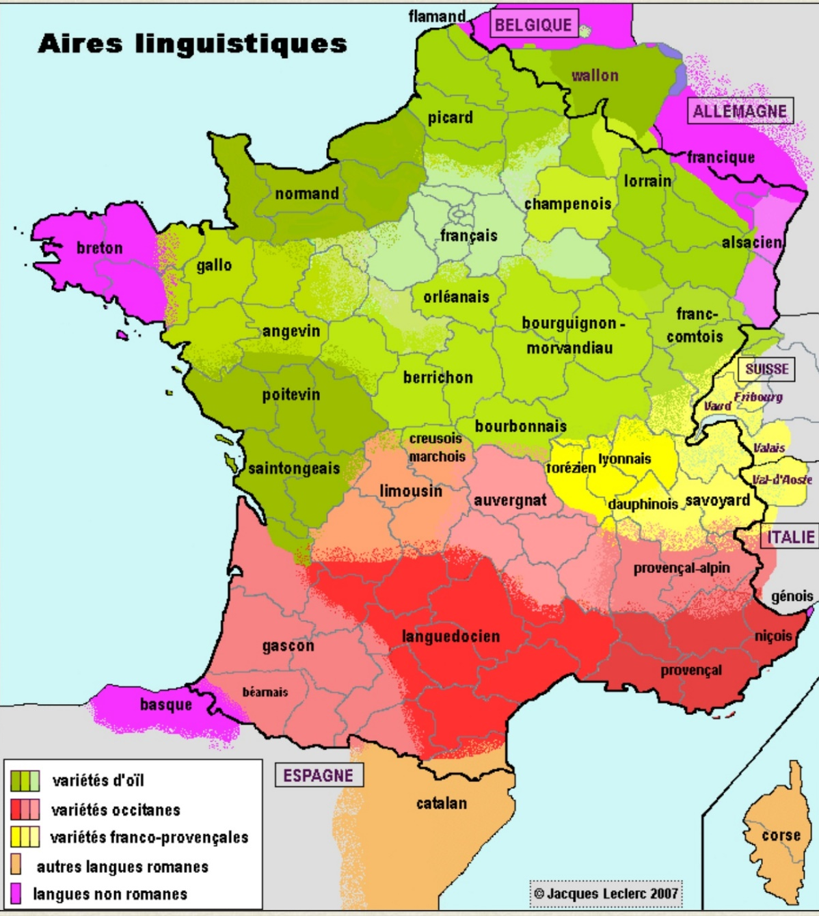

Cette longue période d'instabilité politique, sociale et économique favorisa un mouvement de «relâchement linguistique».
3.1 Une langue simplifiée
Tout le système de l'ancien français se simplifia. Les nombreuses diphtongues et triphtongues disparurent, se réduisant à des voyelles simples dans la langue parlée. Les «lettrés» de l'époque réagirent en exigeant de conserver des graphies qui ne correspondaient plus à la langue orale; seule la langue écrite conserva les traces de la prononciation de l'époque précédente dans des mots comme oiseau, peau, fou, fleur, coeur et saoul.
Au XVIe siècle, on introduisit la cédille pour distinguer la lettre [c] prononcée [k] de celle [c] prononcée [s], ainsi que les accents tels que à, â, ê, ô. L'orthographe se compliqua, malgré les efforts de certains pour la rationaliser. On observe aussi l'effritement des consonnes finales (par exemple grand prononcé antérieurement gran-ntt devint gran) et la contraction des mots (serment pour serement). Il n'en demeure pas moins que l'orthographe commença à se fixer, comparativement à l'ancien français, tout en se compliquant en même temps, et ce, malgré les efforts de certains pour la rationaliser.
La déclinaison issue du latin et réduite à deux cas en ancien français tomba également, favorisant ainsi une stabilisation de l'ordre des mots dans la phrase (sujet + verbe + complément).
Afin de se faire une idée des différences entre l'ancien français et le moyen français, on peut comparer ces transcriptions des Serments de Strasbourg, l'un étant une graphie du XIe siècle (ancien français), l'autre, celle du XVe siècle (moyen français):

Si la langue parlée était laissée à elle-même, il n'en fut pas ainsi pour la langue écrite. L'orthographe française demeurait encore très proche du latin, même si linguistiquement le français s'en est considérablement écarté. On peut même parler de «latin francisé».
Le français perdit la prérogative de se développer librement, il devint la chose des lettrés, des poètes et des grammairiens.
En supposant que 20 millions de Français étaient des sujets du roi, on peut penser que quelque 40 000 d'entre eux savaient lire et que le tiers (presque tous les clercs) de cette mince fraction trouvait l'occasion de lire les textes que nous avons aujourd'hui sous la main. On peut estimer que pas plus d'un cinquantième de la population pouvait pratiquer ce français écrit.
Le français s'est développé librement entre les IXe et XIVe siècles, mais le XVe siècle annonce déjà l'époque du «dirigisme linguistique», caractéristique du français qui va suivre.

